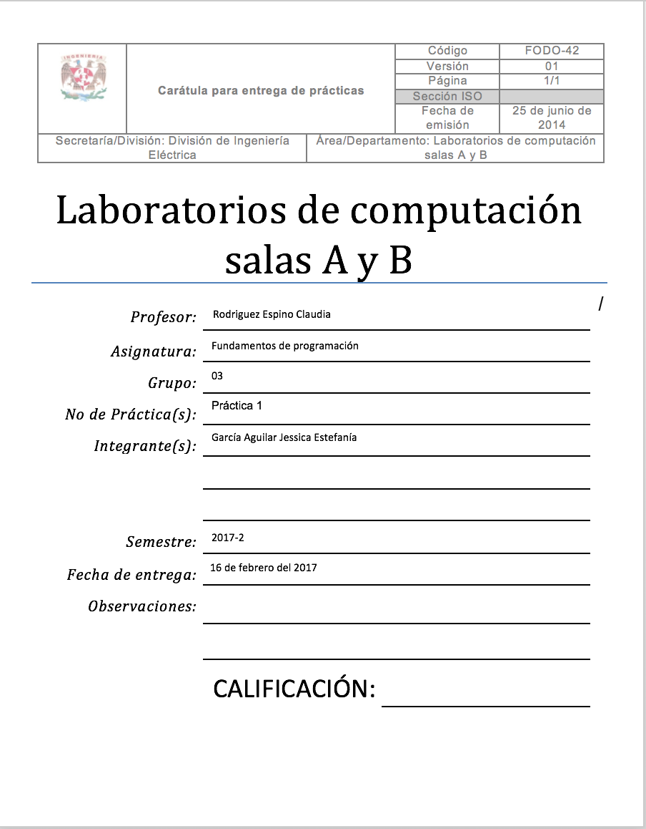

Nombre de la práctica:

Guía práctica de estudio 01: La computación como herramienta de trabajo del profesional de ingeniería

Objetivos:

Descubrir y utilizar herramientas de software que se ofrecen en Internet que permitan realizar actividades y trabajos académicos de forma organizada y profesional a lo largo de la vida escolar, tales como manejo de repositorios de almacenamiento y buscadores con funciones avanzadas.

Actividades:

En esta práctica lo que hicimos primero fue leer cada punto de la práctica, comenzando con los objetivos, posteriormente la introducción, que nos dicen que está práctica nos presentara las herramientas de apoyo a la realización de dichas actividades. El siguiente punto fue el control de versiones, que es un sistema que lleva a cabo el registro de los cambios sobre uno o más archivos a lo largo del tiempo.

También vimos los tipos de sistemas de control de versiones; que son sistema de control de versiones local, en donde los registros de los cambios de los archivos se almacenan en una base de datos local; el sistema de control de versiones centralizado, que están hechos para trabajar con colaboradores; y el sistema de control de versiones distribuido, estos tienen copias de archivos por si el servidor falla.

Además, hablamos sobre ciertas definiciones, como son:

Git, un sistema de control de versiones de código libre, en C.

Repositorio, un directorio de trabajo para organizar un proyecto, así como, el repositorio local, es el que se encuentra en nuestro propio equipo y solo el dueño tiene acceso a él y el repositorio remoto, que está alojado en la nube.

Github, es una plataforma de almacenamiento para control de versiones y colaboración.

Posteriormente vimos las operaciones en un repositorio, las cuales son:

Agregar, que como su nombre lo dice agrega archivos en nuestro repositorio.

Commit, esta operación se encarga de registrar los archivos agregados a nuestro repositorio.

Ramas o branches, esto es que nuestro repositorio se puede ver como un árbol.

Otro punto importante son el almacenamiento en la nube, esto es un modelo de servicio en el cual los datos de un sistema se almacenan, se administran y se respaldan de forma remota, algunos de los espacios de la nube son; google drive, SkyDrive, iCloud o Dropbox, estos hacen posible editar un documento y compartir con varios contactos, de manera que se pueda trabajar juntos en un mismo documento. También Google Forms que es un apartado de google drive que recolecta información usando formularios. OneNote se puede utilizar a través de SkyDrive, que es como una libreta de papel y Dropbox.

Los buscadores de internet son aplicaciones informáticas que a través de internet catalogan, clasifican y organizan información., dicho rastreo se hace a partir de algoritmos, por ejemplo: Yahoo! utiliza WebRank; Live Search que usa un algoritmo que analiza diversos factores y google utiliza PageRank.

Buscador de internet google es una búsqueda en la web propiedad de google Inc. Y existen maneras de búsqueda más específicas como son: or (una u otra palabra), - (que indica que la búsqueda no contenga alguna palabra, “” (que encontrarán todos los datos relacionados a esas palabras), + (para que se agregue una palabra y encuentre páginas que la incluyan. También hay comando como: define (significado de una palabra), site (ayuda a buscar en un sitio determinado), ..(buscar en un intervalo de tiempo), intitle (paginas con ese título), filetype (para obtener un documento en particular) y intex (para restringir los resultados)

La calculadora en google permite realizar diversas operaciones dentro de la barra de búsqueda.

El convertidor de unidades de google obtiene la equivalencia entre dos sistemas de unidades.

Las gráficas en 2D solo se ponen insertando en la barra de buscada la función a graficar.

Google académico es un buscador especializado en artículos de revistas científicas, enfocado al mundo académico. Google imágenes permite buscar arrastrando una imagen hacia el buscador de imágenes.

Y finalmente realizamos la actividad en casa; que es básicamente crear una cuenta en github.com

Búsquedas y utilerías en internet

1. Búsquedas

Si busco "arquitectura máquina" (1) me salen documentos pertenecientes a la arquitectura máquina, si busco define arquitectura máquina me da artículos con definición, si busco ~arquitectura maquina me manda a todo lo relacionado con la frase, si busco intitle arquitectura máquina todos los resultados contienen esa frase, si busco intitle arquitectura máquina filetype pdf me manda a todo lo que tenga ese título y además todo en pdf, si busco intitle arquitectura máquina intext:microprocesador me busca términos con microprocesador y si busco intitle arquitectura máquina filetype:pdf 2014..2015 me manda a resultados en ese intervalo de tiempo.

1. Visita guiada de la UNAM

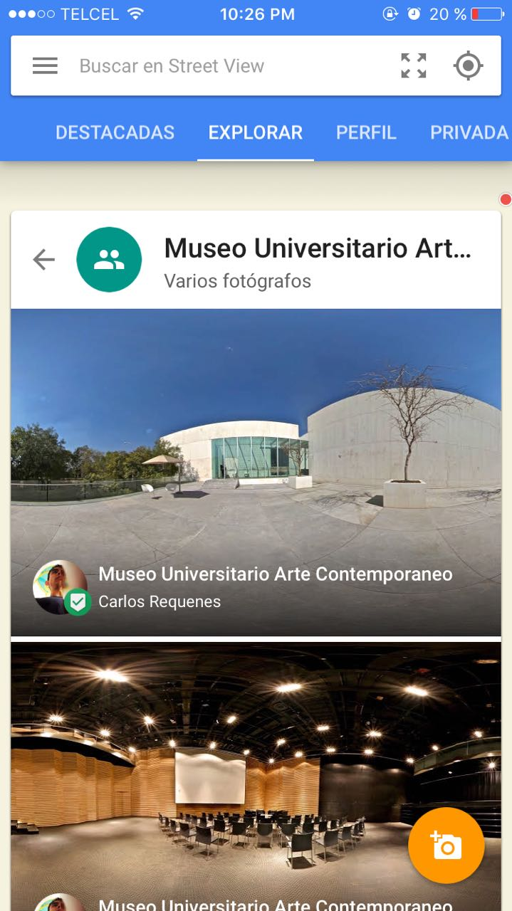

1. 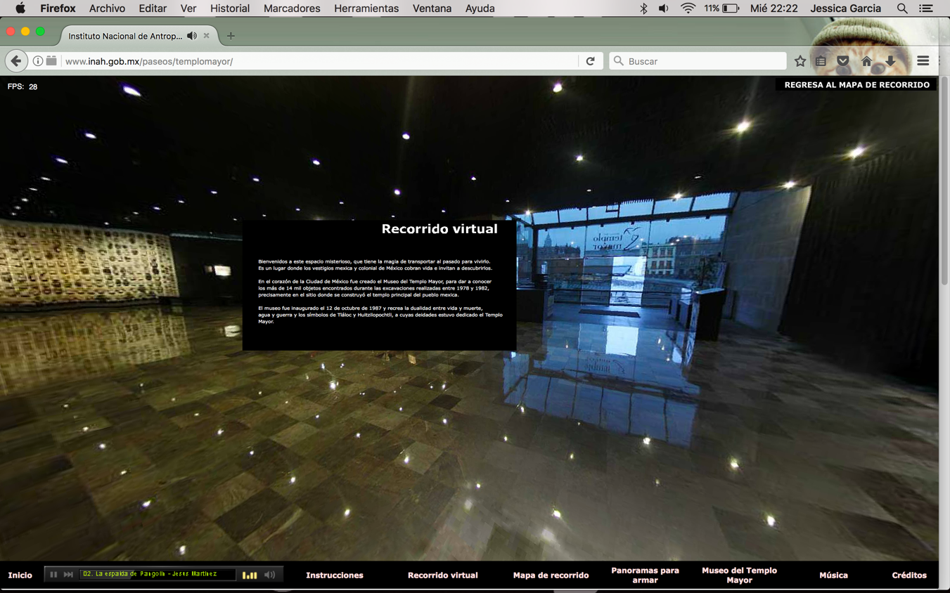Visita virtual

Comentario: la visita virtual se ve muy bien, las salas se ven bien y en momentos puedes ver detalles, además de que en cada sala aparece un recuadro con información destacada, el único detalle, es que para cambiar de espacio se tarda un poco, pero independientemente de eso se ve muy bien.

1. Gráfica de la función x^3+y^33

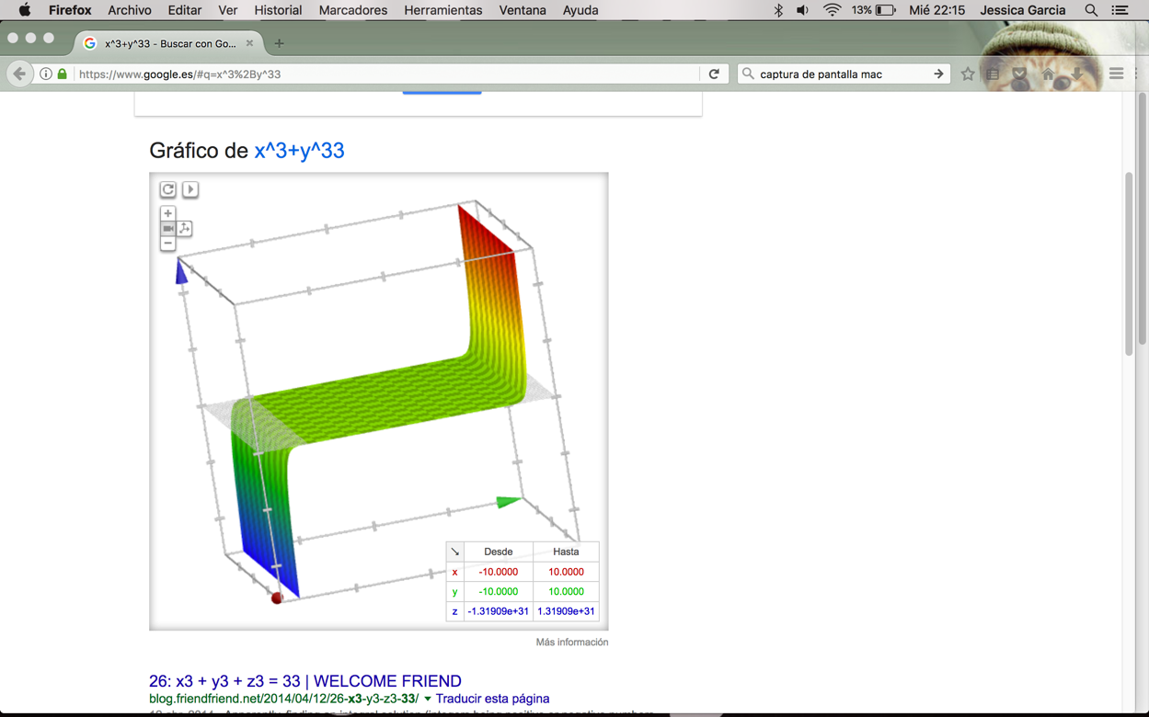

Conclusiones

La práctica fue muy interesante y logramos cumplir con los objetivos planteados al inicio de esta, descubrimos y utilizamos las herramientas de software que nos ofrece internet con el fin de realizar trabajos académicos de una manera más organizada, así como profesional. Manejamos el repositorio de almacenamiento y buscamos información con buscadores más avanzados, descubriendo nuevos comandos y formas de búsqueda.